Relatório do Projeto
Parte 1

Nome do Integrante | RA
Gustavo Kiyoshi Ikeda | 10439179
Pedro Montarroyos de Pinho | 10440213
Felipe Marques Leite Martha | 10437877

Relatório

Musichords: Modelagem de Progressões Harmônicas para Guitarra via Grafos de Campos Harmônicos
2. Integrantes
- Gustavo Kiyoshi Ikeda — RA 10439179 — e-mail: 10439179@mackenzista.com.br
- Pedro Montarroyos de Pinho — RA 10440213 — e-mail: 10440213@mackenzista.com.br
- Felipe Marques Leite Martha— RA 10437877 — e-mail: 10437877@mackenzista.com.br
3. Resumo
Iniciantes de guitarra e violão costumam aprender acordes de forma isolada, memorizando posições dos dedos sem compreender por que certos acordes soam bem em sequência. Este trabalho apresenta o Musichords, um aplicativo desktop que une teoria musical e prática instrumental: o usuário seleciona notas em uma representação interativa do braço do instrumento, o sistema identifica o acorde correspondente e sugere progressões harmonicamente válidas e fisicamente fáceis de executar. Para isso, os campos harmônicos das tonalidades são modelados como um grafo direcionado e ponderado, no qual cada vértice representa o papel funcional (grau) de um acorde em uma tonalidade, as arestas funcionais representam transições permitidas dentro de uma tonalidade e as arestas de pivô, de custo zero, conectam vértices que correspondem ao mesmo acorde físico em tonalidades distintas. O peso de cada aresta expressa o esforço físico de transição entre os shapes dos acordes, e as progressões são obtidas por busca de caminho mínimo. Nesta etapa são apresentados a modelagem do grafo, a construção da base de dados, a função de custo proposta e os resultados parciais obtidos. O projeto busca contemplar os objetivas das ODS 4 – Educação de Qualidade: o Musichords democratiza o acesso ao aprendizado de teoria musical aplicada, traduzindo conceitos harmônicos abstratos (campos harmônicos, funções tonais) em uma representação visual e interativa diretamente ligada à posição física dos acordes no braço da guitarra, removendo uma das principais barreiras de entrada para estudantes do instrumento.
ODS 9 – Indústria, Inovação e Infraestrutura: o projeto propõe uma inovação tecnológica de baixo custo (aplicativo) que amplia o acesso a ferramentas educacionais musicais, contribuindo para a democratização de recursos de aprendizagem baseados em software.
4. Introdução
4.a Contextualização
O aprendizado de guitarra e violão por autodidatas costuma começar pela memorização de shapes, isto é, de posições dos dedos no braço do instrumento. Essa abordagem permite tocar rapidamente as primeiras músicas, mas deixa de lado a relação entre os acordes: por que uma sequência como Sol – Ré – Mi menor – Dó soa "correta" e outra não. Na teoria musical tonal, essa relação é descrita pelos campos harmônicos, conjuntos de acordes construídos sobre os graus de uma escala, e pelas funções tonais. Os aplicativos de acordes disponíveis em geral exibem diagramas estáticos de shapes, mas não relacionam os acordes entre si nem consideram o custo físico de alternar entre eles. Existe, portanto, uma distância entre a teoria harmônica e a prática instrumental que a Teoria dos Grafos permite formalizar: os acordes tornam-se vértices, as transições possíveis tornam-se arestas e o esforço de execução torna-se o peso das arestas.
4.b Justificativa
A maior parte das ferramentas resolve apenas uma parte do problema: mostra como tocar um acorde isolado, mas não indica quais acordes o sucedem de forma harmonicamente adequada nem quão difícil é a troca entre eles. Isso obriga o aluno a estudar teoria musical e técnica instrumental como disciplinas separadas, o que prolonga a curva de aprendizado e desmotiva iniciantes. O uso de grafos justifica-se porque o problema é naturalmente relacional (acordes e transições) e porque o critério de escolha, o menor esforço físico, corresponde diretamente ao problema de caminho mínimo
4.c Objetivo
Objetivo geral: desenvolver um aplicativo que, a partir das notas selecionadas pelo usuário no braço da guitarra, identifique o acorde e sugira progressões harmonicamente válidas e de menor custo físico de execução, utilizando um grafo direcionado e ponderado de campos harmônicos.

5. Fundamentação Teórica
5.a Conceitos fundamentais
O Musichords usa um grafo direcionado e ponderado, formado por vértices (os acordes), arestas orientadas (as transições entre eles) e pesos (o esforço de trocar de um acorde para outro). Encontrar as progressões mais fáceis de tocar equivale a achar o caminho de menor custo, problema resolvido pelo algoritmo de Dijkstra, que funciona porque todos os pesos são não negativos.
Do lado musical, o campo harmônico é o conjunto de sete acordes construídos sobre os graus da escala maior. Cada grau tem uma função: tônica, subdominante ou dominante, e as sequências tendem a seguir o fluxo tônica, subdominante, dominante e tônica. Essa tendência define quais transições viram arestas no grafo. Um mesmo acorde pode pertencer a várias tonalidades, como o Dó, que é grau I em Dó maior, IV em Sol maior e V em Fá maior. Esse acorde comum é o acorde pivô, ligado por arestas de custo zero. Por fim, cada acorde é tocado por um shape e a troca entre shapes exige esforço físico que pode ser medido, o que dá origem aos pesos.
5.b Trabalhos relacionados
Trabalho | Solução adotada | Limitação em relação ao Musichords
Cifra Club | Cifras de músicas e dicionário de acordes com diagramas de shapes. | Mostra o shape de cada acorde isoladamente; não sugere progressões nem mede o custo de troca.
Chordify | Reconhecimento automático de acordes a partir de áudio de músicas. | Identifica acordes de músicas existentes; não modela campos harmônicos nem o esforço físico.

6. Metodologia
A abordagem consiste em transformar o conhecimento de teoria musical em um grafo e resolver a recomendação de progressões como um problema de caminho mínimo. Primeiramente, o grafo é criado a partir de um arquivo de entrada que descreve os dados do modelo. Cada vértice representa um par formado por tonalidade e grau, e guarda o acorde correspondente. Em seguida, são criadas as arestas funcionais, que ligam vértices da mesma tonalidade segundo as transições permitidas pelas funções tonais (tônica, subdominante e dominante), e as arestas de pivô, de peso zero, que conectam vértices de tonalidades diferentes que representam o mesmo acorde físico Reconhecimento do acorde. A partir das notas que o usuário seleciona no braço interativo, o sistema identifica o acorde. Identificado o acorde, o sistema localiza todos os vértices do grafo que o representam, pois o mesmo acorde pode exercer graus diferentes em tonalidades distintas. Esses vértices são as origens da busca. Definidas as origens, o sistema executa o algoritmo de busca de caminho mínimo sobre o grafo para gerar progressões candidatas e calcular o custo total de cada uma, dado pela soma dos pesos das arestas percorridas. As progressões são então ordenadas da mais fácil para a mais difícil de tocar, e as que têm menor custo são priorizadas nas sugestões. Como as arestas funcionais só permitem transições harmonicamente válidas, toda progressão sugerida é correta do ponto de vista musical, e o custo mínimo garante que ela seja também a de menor esforço físico. O sistema no final apresenta ao usuário a sequência de acordes escolhida e mostra onde tocar cada um deles no braço do instrumento

7. Resultados Parciais
7.a Coleta dos dados
Os dados do Musichords não foram coletados de uma única fonte, porque a teoria musical é um conjunto de regras e não uma base de dados publicada. Por isso, eles foram construídos de três formas.
Os acordes de cada tonalidade e as funções de cada grau (tônica, subdominante e dominante) foram gerados a partir das regras da teoria musical: a fórmula da escala maior e o empilhamento de terças. Como partem de regras fixas, esses dados estão corretos por construção. Em Dó maior, por exemplo, o resultado é C, Dm, Em, F, G, Am e Bdim.
Os shapes, ou seja, as posições dos dedos no braço, foram levantados a partir de digitações padronizadas em materiais didáticos e dicionários de acordes, os pesos das arestas, que representam a dificuldade de trocar de um acorde para outro.

7.b Modelagem do problema para um grafo
O problema é modelado como um grafo direcionado e ponderado G = (V, A, w), construído da seguinte forma:
Vértices. Cada vértice representa um par (tonalidade, grau) e guarda o acorde correspondente, conforme a classe VerticeGrafo (atributos tonalidade, grau e acorde). O mesmo acorde físico pode, portanto, ocupar vários vértices. Por exemplo, o acorde de Dó maior ocupa os vértices (Dó maior, I), (Sol maior, IV) e (Fá maior, V).
Arestas funcionais. Ligam vértices da mesma tonalidade e representam transições harmonicamente aceitas segundo as funções tonais: entre graus de mesma função (por exemplo, I → VI), de tônica para subdominante ou dominante, de subdominante para dominante ou tônica e de dominante para tônica.
Origem da busca. Quando o usuário toca um acorde, o sistema o identifica e localiza todos os vértices que o representam.
Busca de progressões. A partir das origens, o algoritmo de caminho mínimo percorre o grafo e gera progressões candidatas de quatro acordes, que são ordenadas pelo custo total, isto é, pela soma dos pesos das arestas

7.c Resultados parciais obtidos
Até o momento, foi implementado o módulo de modelagem do grafo,
As funções disponíveis são:
- Leitura e gravação de dados: carregar o grafo a partir do arquivo grafo.txt, gravar nele as alterações feitas e mostrar o conteúdo do arquivo.
- Inserção e remoção: inserir e remover vértices e arestas.
- Visualização: mostrar o grafo em forma de lista de adjacência.
- Análise de conexidade: apresentar a conexidade do grafo (FCONEX) e o grafo reduzido.
a)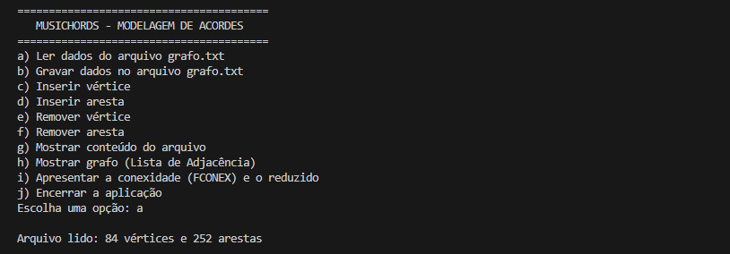
b)
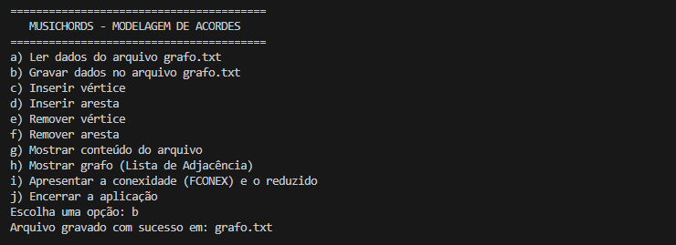
c)
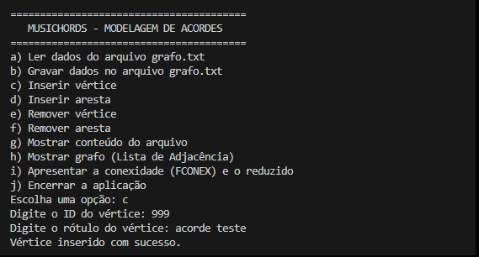
d)
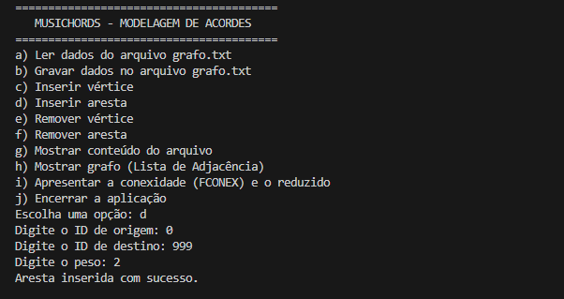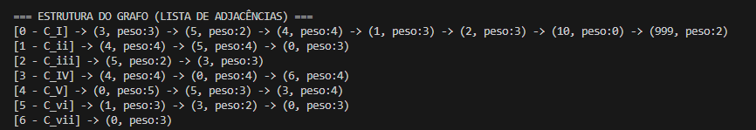
e)
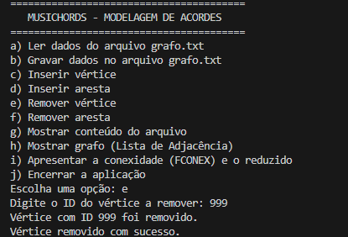
f)
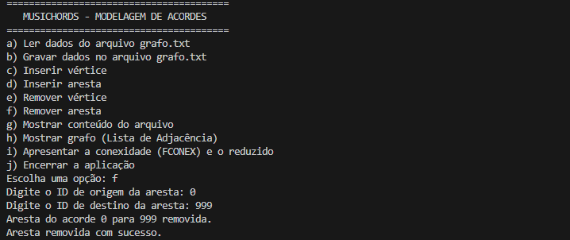
g)
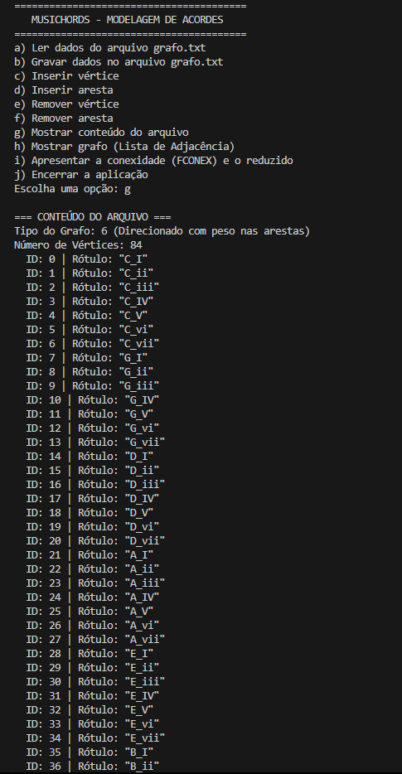
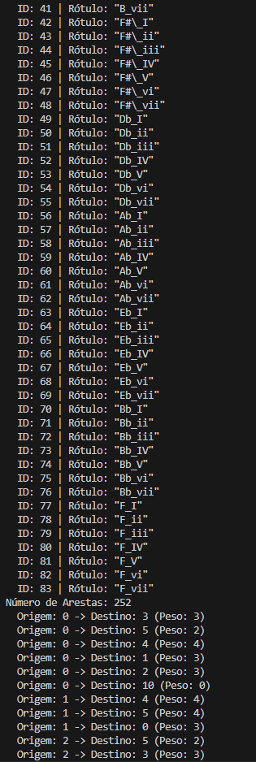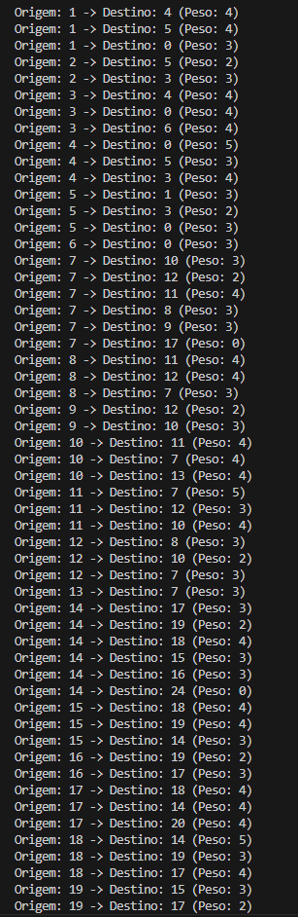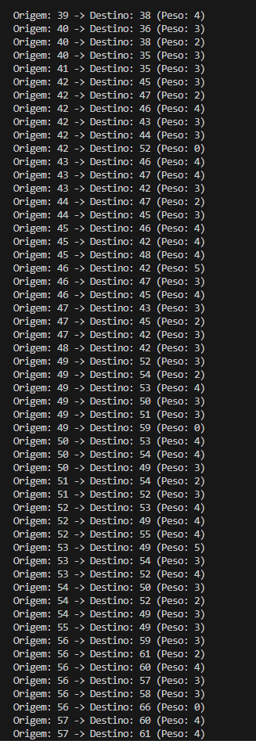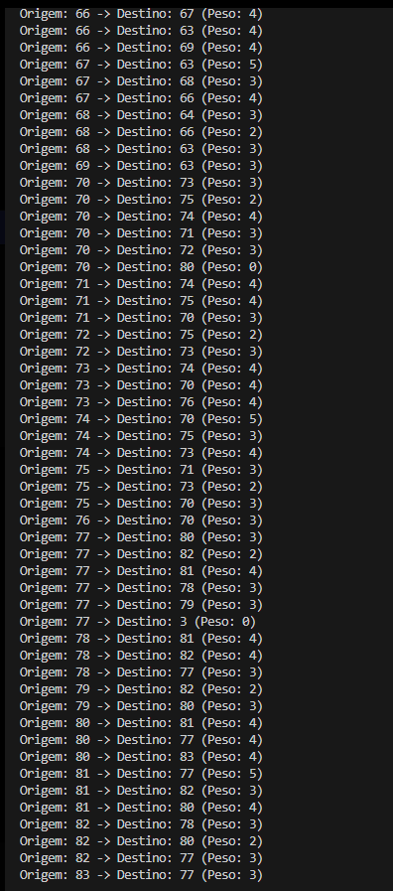
h) 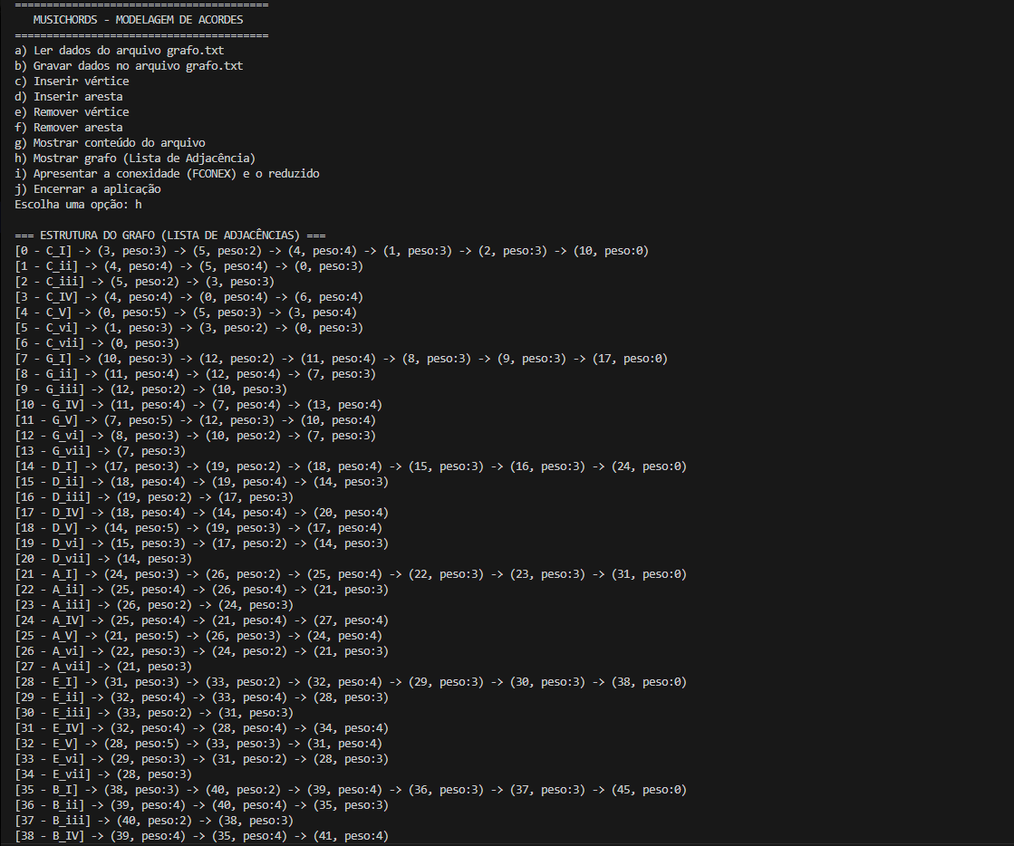 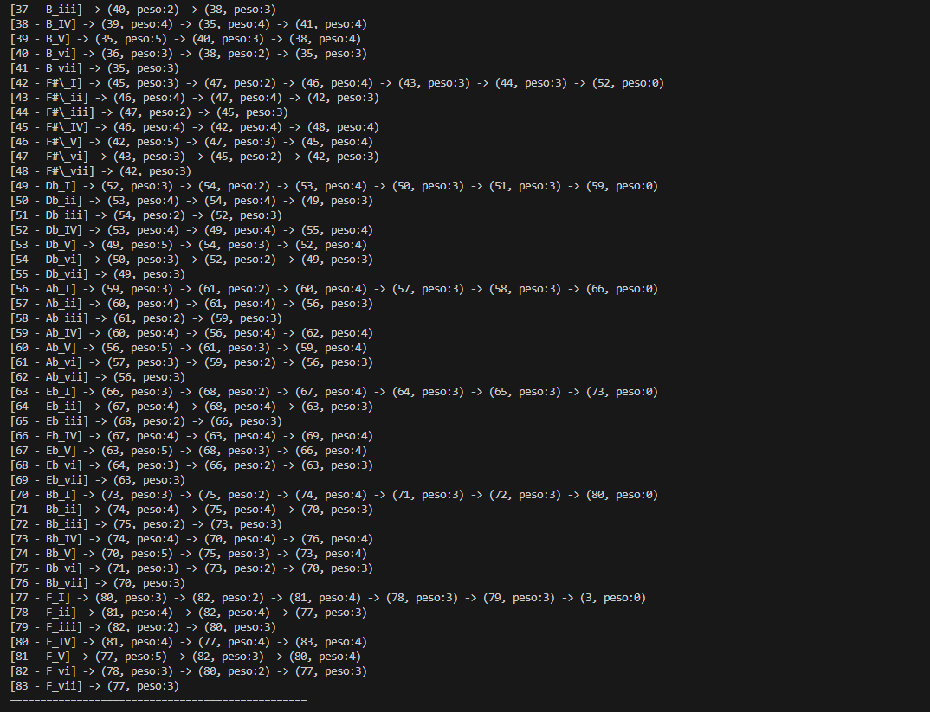
i)
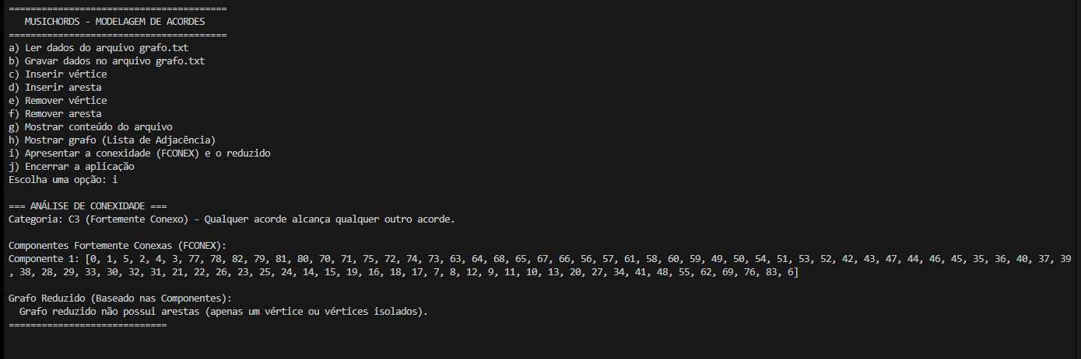
j)
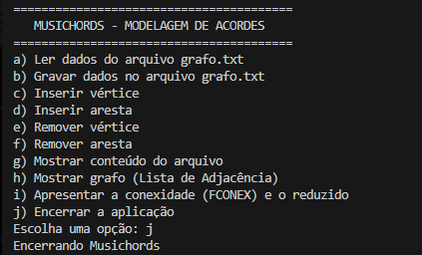
7.d Repositório GitHub

https://github.com/lelmegl/Musichords
8. Referências
HEIJINK, Hank; MEULENBROEK, Ruud G. J. On the complexity of classical guitar playing: functional adaptations to task constraints. Journal of Motor Behavior, v. 34, n. 4, p. 339–351, 2002.
MED, Bohumil. Teoria da Música. 4. ed. Brasília: Musimed, 1996.
PISTON, Walter. Harmony. 5. ed. Revisada por Mark DeVoto. New York: W. W. Norton, 1987.
SAYEGH, Samir I. Fingering for string instruments with the optimum path paradigm. Computer Music Journal, v. 13, n. 3, p. 76–84, 1989.
SCHOENBERG, Arnold. Structural Functions of Harmony. Ed. rev. London: Faber & Faber, 1969.
TUOHY, Daniel R.; POTTER, Walter D. A genetic algorithm for the automatic generation of playable guitar tablature. In: INTERNATIONAL COMPUTER MUSIC CONFERENCE, 2005. Anais[...]. 2005.

